一、填空题
1、对于作用在刚体上的力，力的三要素是大小、 、 。
2、力对矩心的矩，是力使物体绕矩心 效应的度量。
3、杆件变形的基本形式共有 、 、 、 和 四种。
4、轴力是指沿着 的内力。
5、轴向拉伸（压缩）的正应力大小和轴力的大小成 ，规定 为正，
为负。
6、两端固定的压杆，其长度系数是一端固定、一端自由的压杆的 倍。
7、细长压杆其他条件不变，只将长度增加一倍，则压杆的临界应力为原来的
倍。
8、在力法方程中，主系数δ_{ii}恒 零。
9、力矩分配法的三个基本要素为转动刚度、 和 。
10、梁的变形和抗弯截面系数成 比。
11、结构位移产生的原因有 、 、 等。
二、选择题
1． 固定端约束通常有（ ）个约束反力。
（A）一 （B）二 （C）三 （D）四
2．如右图所示结构为（ ）。
A．几何瞬变体系 B. 几何可变体系
C．几何不变体系，无多余约束
D．几何不变体系，有一个多余约束
3．若刚体在二个力作用下处于平衡，则此二个力必（ ）。
A．大小相等，方向相反，作用在同一直线。
B．大小相等，作用在同一直线。
C．方向相反，作用在同一直线。 D．大小相等。
4．力偶可以在它的作用平面内（ ），而不改变它对物体的作用。
A．任意移动 B．既不能移动也不能转动
C．任意转动 D．任意移动和转动
5．一个点和一个刚片用（ ）的链杆相连，组成几何不变体系。
A．两根共线的链杆 B．两根不共线的链杆
C．三根不共线的链杆 D．三根共线的链杆
6．静定结构的几何组成特征是（ ）。
A．体系几何可变 B．体系几何瞬变
C．体系几何不变 D．体系几何不变且无多余约束
7．图示各梁中︱M︱_{max}为最小者是图( )。
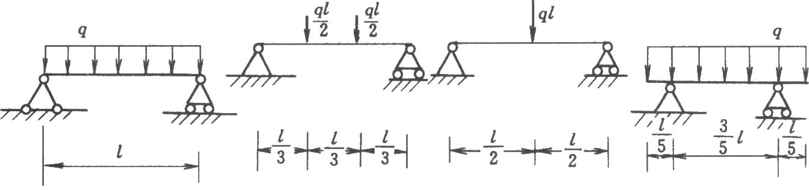
A B C D
8．简支梁受力如图示，则下述正确的是( )。
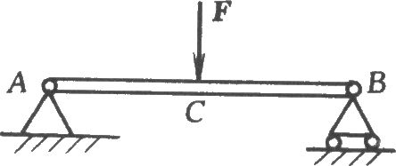
A. F_{QC}(左)=F_{QC}(右)，M_{C}(左)=M_{C}(右)
B. F_{QC}(左)=F_{QC}(右)-F，M_{C}(左)=M_{C}(右)
C. F_{QC}(左)=F_{QC}(右)+F，M_{C}(左)=M_{C}(右)
D. F_{QC}(左)=F_{QC}(右)-F，M_{C}(左)≠M_{C}(右)
9．工程设计中，规定了容许应力作为设计依据：$\left[σ\right]=\frac{σ^{0}}{n}$。其值为极限应力$σ^{0}$ 除以安全系数$n$，其中$n$为（ ）。
A．$1$ B．$1$ C．<1 D． >1
10．图示构件为矩形截面，截面对$Z_{1}$轴的惯性矩为（ ）。
A．$\frac{{\text{bh}}^{3}}{\text{12}}$ B．$\frac{{\text{bh}}^{3}}{6}$
b
C
Z
Z₁
C．$\frac{{\text{bh}}^{3}}{4}$ D．$\frac{{\text{bh}}^{3}}{3}$
11. 如图所示的矩形截面柱，受F_{P1}和F_{P2}力作用，将产生
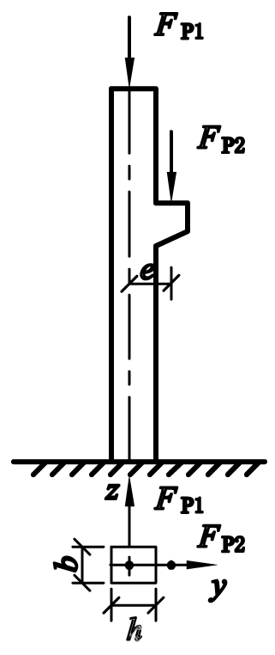
（ ）的组合变形。
A. 弯曲和扭转
B. 斜弯曲
C. 压缩和弯曲
D. 压缩和扭转

12. 在力法典型方程的系数和自由项中，数值范围可为正、负实数或零的有（ ）。
A．主系数 B．主系数和副系数
C．主系数和自由项 D．副系数和自由项
13. 位移法的基本未知量是（ ）。
A．结点位移 B．多余约束力
C．杆件的变形 D．支座位移
14．图示单跨梁的转动刚度$S_{\text{AB}}$是（ ）（$i=\frac{\text{EI}}{l}$）。
A．2$i$ B．$4 i$ C．$8 i$ D．$\text{16} i$
15．如图所示为四根材料相同、直径相等的杆件。承载能力大的是( )杆。
A. 图a。 B. 图b。 C. 图c。 D. 图d。
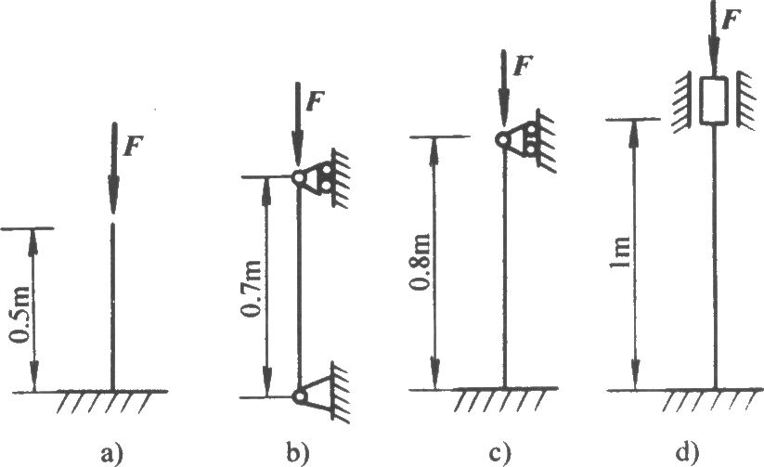
16、能够限制物体角位移的约束是（ ）。
A．固定铰支座 B．固定端支座
C．简单铰 D．滚动铰支座
17、桁架中的二杆结点，如无外力作用，如果二杆（ ），则此二杆都是零杆。
I．不共线 II．共线 III．互相垂直
A．I B．II C．I、III D．II、III
18、如图所示各杆的受载情况中，使杆件产生纯扭转变形的是图( )。
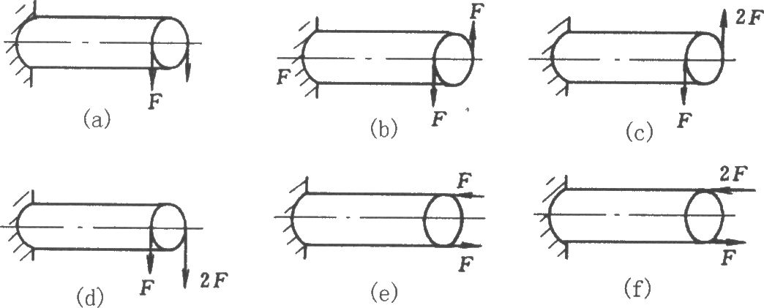
19、正方形结构如图所示，已知各杆的EA都相同，则斜杆1-3的伸长为(
)。
A. Δl=2Fa／EA B. Δl=0。
C. Δl=$\sqrt{2}$Fa／2EA。 D. A、B、C均错
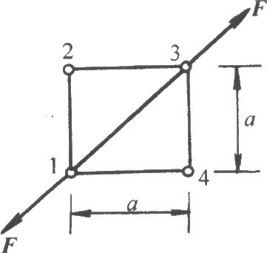
20、如图所示为四根材料相同、直径相等的杆件。承载能力大的是(
)杆。
A. 图a。 B. 图b。 C. 图c。 D. 图d。

21、图示单跨梁$\text{AB}$的转动刚度$S_{\text{AB}}$是（ ）。$（i=\frac{\text{EI}}{l}）$

A．$3 i$ B．$6 i$
C．$4 i$ D．$−i$
三、判断题
1．对于作用在刚体上的力，力的三要素是大小、方向和作用线。( )
2．梁按其支承情况可分为静定梁和超静定梁。( )
3．力偶的作用面是组成力偶的两个力所在的平面。( )
4．如果有n个物体组成的系统，每个物体都受平面一般力系的作用，则共可以建立3个独立的平衡方程。( )
5．未知量均可用平衡方程解出的平衡问题，称为稳定问题；仅用平衡方程不可能求解出所有未知量的平衡问题，称为不稳定问题。( )
6．平面弯曲是指作用于梁上的所有荷载都在梁的纵向对称面内，则弯曲变形时梁的轴线仍在此平面内。( )
7．应力是构件截面某点上内力的集度，垂直于截面的应力称为剪应力。( )
8．在工程中为保证构件安全正常工作，构件的工作应力不得超过材料的许用应力[ σ ]，而许用应力[f)是由材料的极限应力和安全因素决定的。( )
9．压杆丧失了稳定性，称为失稳。( )
10．折减系数甲可由压杆的材料以及柔度λ查表得出。( )
11．在使用图乘法时，两个相乘的图形中，至少有一个为三角图形。( )
12．位移法的基本未知量为结构多余约束反力。( )
13．轴力是指沿着杆件轴线方向的内力。( )
14．桁架中内力为零的杆件称为零杆。( )
15．无多余约束的几何不变体系组成的结构为静定结构。( )

四、简答题
1、低碳钢在拉伸试验的整个过程可分为几个阶段，并简单叙述每个阶段的试验特征。
2、请列举提高梁弯曲强度的主要途径，并简单说明原因。

五、计算题
1、试画出图所示外伸梁的内力图（弯矩图和剪力图）。
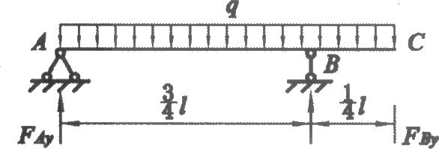

2、梁的正应力强度计算，试求图示梁的最大正应力及其所在位置。
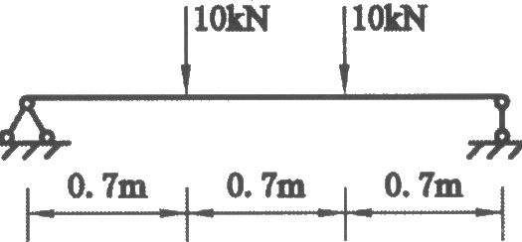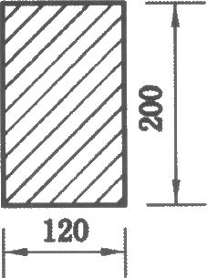

3、试求图示梁的支座反力。
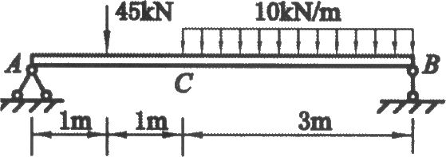
4、试对图示结构作几何组成分析。
5、试利用M、FQ、q三者的关系，画出梁的弯矩图。
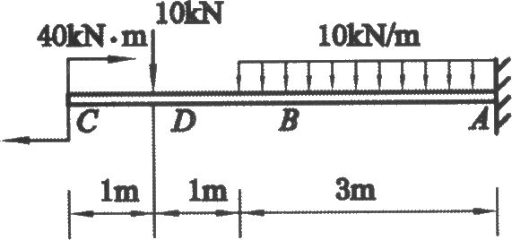

6、用图乘法计算图示刚架的位移ΔAy。
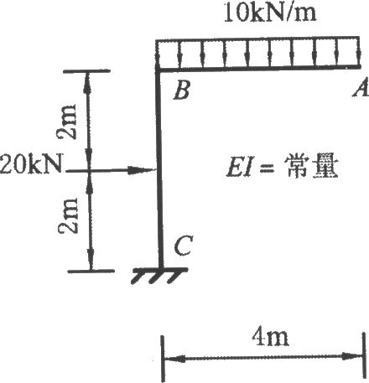
7、用力法计算图示超静定结构，并画出其弯矩图。)
8、外伸圆木梁受荷载作用如图示。已知FP=3kN，q=3kN／m。木材的许用应力[σ]=l0MPa。试选择梁的直径d。

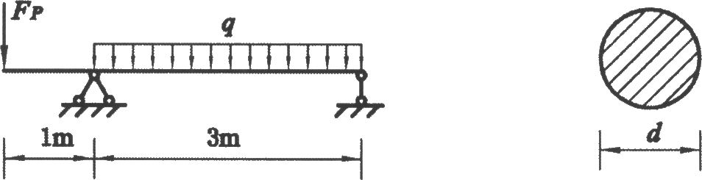
9、试用力矩分配法计算图示连续梁，并画出其弯矩图。
